温州市国企采购

采 购 文 件

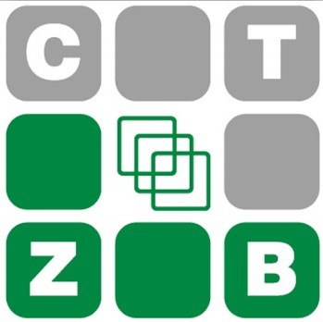

采购编号： | WGSS-CFJT-Z-2023059
采购项目： | 温州奥体中心主体育场草坪养护设备
采购方式： | 公开招标

采 购 人：温州体育发展投资集团有限公司
招标代理：浙江省成套招标代理有限公司
二〇二三年十一月

目 录

投标保证金办理注意事项 3
温州市城发集团所属温州体育发展投资集团有限公司关于温州奥体中心主体育场草坪养护设备项目（自主）的采购公告 4
温州市城发集团所属温州体育发展投资集团有限公司关于温州奥体中心主体育场草坪养护设备项目（自主）的征求意见公示 7
第一部分 投标人须知 10
一、 说明 10
二、 采购文件 10
三、 投标文件的编制 11
四、 投标文件的递交 14
五、 开标和评标 14
六、 授予合同 16
第二部分 合同主要条款 18
第三部分 附件 21
第四部分 采购内容及要求 35
1、概述 35
2、招标范围 35
3、详细技术参数要求 35
第五部分 评标原则及方法 38

注：采购文件中部分加“▲”的条款，为采购的实质性要求和条件，着重提醒各投标人注意，并认真查看采购文件中的每一个条款及要求，因误读采购文件而造成的后果，采购人概不负责。

投标保证金办理注意事项

1、投标保证金的缴纳：
详见采购公告

温州市城发集团所属温州体育发展投资集团有限公司关于温州奥体中心主体育场草坪养护设备项目（自主）的采购公告
根据《温州市市属国有企业采购管理办法（试行）》等有关规定，浙江省成套招标代理有限公司受温州体育发展投资集团有限公司的委托，就其温州奥体中心主体育场草坪养护设备采购项目进行公开招标，欢迎合格的投标人前来投标。
- 采购项目编号：WGSS-CFJT-Z-2023059
- 采购组织类型：国企采购（非政府采购）
- 采购项目概况：
采购内容 | 数量 | 单位 | 采购预算  （万元） | 简要技术要求、用途
温州奥体中心主体育场草坪养护设备 | 1 | 批 | 130 | 采购温州奥体中心主体育场草坪养护设备，最高限价为：123.5万元具体采购内容及要求见本采购文件相关部分。
- 投标人资格要求：
1、符合《温州市市属国有企业采购管理办法（试行）》第十五条对投标供应商投标人参加采购活动应当具备的条件；
2、单位负责人为同一人或者存在直接控股、管理关系的不同供应商，不得参加同一合同项下的国企采购活动；
3、本项目不接受联合体投标。
五、发售采购文件时间及地点：
1、采购文件发售时间：本公告发布之日起至投标文件递交截止时间止（投标截止时间之前获取采购文件均有效，未购买采购文件的潜在投标人拒绝参加投标。)；
2、采购文件售价：人民币500元整（售后不退）；
3、获取采购文件方式：在浙江政府采购网“采购云”平台”（http://www.zjzfcg.gov.cn/）上自主报名（未注册的投标人请尽早注册，客服电话：95763），网上获取后直接下载采购文件(投标文件递交截止时间前获取均有效),同时将书面资料扫描发送至采购代理机构，不接受现场获取。
六、投标截止时间：2023年 12 月 08 日14时30分(北京时间)。
七、投标文件提交地点：温州市府东路宏国大厦（温州市城发集团15楼 3 号会议室）。
八、开标时间：同投标截止时间。
九、开标地点：温州市府东路宏国大厦（温州市城发集团15楼 3 号会议室）。
十、投标保证金及交付方式：
投标保证金：人民币壹万元整；
保证金缴纳截止时间:投标截止时间前。投保证金缴纳截止时间:投标截止时间前。投标供应商缴纳投标保证金后，请携带保证金缴纳凭证（银行转账支票进账单、电汇单等，缴纳保证金用途必须注明项目名称）复印件在提交投标文件时递交给采购代理机构。
户 名：浙江省成套招标代理有限公司
账 号：7331610182600126385
开户行：中信银行杭州西湖支行
十一、其他事项：
1、获取采购文件提交的文件资料：
1）获取采购文件申请表(请下载打印填写，加盖公章,见附件)；
2）投标单位介绍信或授权书；
3）有效的法人营业执照（复制件加盖公章）。
注：将书面资料扫描发送至采购代理机构邮箱：629981664@qq.com，同时将标文费转账至采购代理机构支付宝账户：13566258484，转账时注明投标单位名称。
2、采购公告期限：5个工作日，从公告在浙江政府采购网上发布的次日起算。
3、供应商认为采购文件使自己的权益受到损害的，可以自收到采购文件之日（发售截止日之后收到采购文件的，以发售截止日为准）或者采购公告期限届满之日起7个工作日内，以书面形式向采购人和采购代理机构提出质疑。质疑供应商对采购人、采购代理机构的答复不满意或者采购人、采购代理机构未在规定的时间内作出答复的，可以在答复期满后15个工作日内向温州市城市建设发展集团有限公司招投标管理委员会投诉。
4、温州市城市建设发展集团有限公司招投标管理委员会负责对投标供应商反映的企业本部及所属企业在采购活动中出现的违法违规问题进行投诉回复。投标供应商认为温州市城市建设发展集团有限公司招投标管理委员会投诉回复处理结果不合法的，可以采购人或代理机构为对象依法向人民法院提起诉讼。
5、采购公告附件的采购文件仅供阅览使用，未按照本公告规定的方式获取采购文件的潜在供应商提起的质疑采购组织机构将不予受理、答复。
十二、联系方式
1、采购人名称：温州体育发展投资集团有限公司
联系人：朱先生、联系电话：0577-86962286
地址： 浙江省温州市民航路6号温州体育中心（游泳馆南面）
2、招标代理机构名称：浙江省成套招标代理有限公司
联系人：潘勃、联系电话：13566258484、0577-86071200
质疑联系人：肖慧、联系电话：13606874516
地 址：温州市温州大道展宏大厦B座702室。
3、监督部门：温州市城市建设发展集团有限公司招投标管理委员会
业务咨询联系人：朱先生 业务联系电话：0577-86962286
公司监察联系人： 余先生 公司监察电话：0577-88792009
集团业务举报联系人：王女士 集团业务举报：0577-88565186
集团纪检举报联系人：胡先生 集团纪检举报：0577-88568983

温州体育发展投资集团有限公司
浙江省成套招标代理有限公司
2023年 11 月 16 日

温州市城发集团所属温州体育发展投资集团有限公司关于温州奥体中心主体育场草坪养护设备项目（自主）的征求意见公示

浙江省成套招标代理有限公司就 温州奥体中心主体育场草坪养护设备以公开招标方式采购。现将采购文件公布如下,并公开征求供应商及专家意见。
一、征求意见范围：
1、是否出现明显的倾向性意见和特定的性能指标；
2、投标人资格条件是否具有明显倾向性和歧视性；
3、影响温州市国有企业采购“公开、公平、公正”原则的其他情况。
二、征求意见的回复：
各供应商及专家提出修改理由和建议的，请于2023年 11 月 22 日下午17前（节假日除外）将书面材料签字（盖章）并密封后送至温州市温州大道展宏大厦B座702室，外地可传真送达，传真：0577-86071211，传真件必须签字（盖章）。同时将电子文档发送至以下信箱：629981664@qq.com。
- 联系人：潘勃
联系电话：13566258484。
对逾期送达的意见、建议书恕不接受。
附：采购文件

温州体育发展投资集团有限公司
浙江省成套招标代理有限公司
2023年 11 月 16 日
投标人须知前附表
序号 | 条款名称 | 编列内容
1 | 采购人 | 采购人名称：温州体育发展投资集团有限公司  联系人：林先生  电话：13362799298
2 | 招标代理 | 代理机构名称：浙江省成套招标代理有限公司  地 址：温州市温州大道展宏大厦B座702室  联系人：潘勃，电话：13566258484
3 | 项目名称及编号 | 项目名称：温州奥体中心主体育场草坪养护设备  采购编号：WGSS-CFJT-Z-2023059
4 | 采购内容 | 温州奥体中心主体育场草坪养护设备采购，具体采购内容见本项目采购文件相关部分。
5 | ▲投标人资格要求 | 详见采购公告内容。
6 | 踏勘现场 | ☑不组织
7 | ▲交货时间 | 合同签订之日起60日历天内完成供货、安装、调试并通过验收
8 | 投标预备会 | ☑不召开
9 | ▲投标截止时间 | 详见采购公告
10 | 偏离 | 偏差允许幅度及其处理方法：允许细微偏差，不允许重大偏差。由评标委员会判断，细微偏差要求投标人在评标结束前予以澄清、说明或补正，不接受要求进行的，评标委员会有权做无效标处理，详见评标办法。
11 | ▲投标有效期 | 提交投标文件截止之日起90天内有效。
12 | ▲投标保证金 | 详见采购公告内容。
13 | 投标文件的编制 | 按照本采购文件要求编制投标文件。
14 | 投标文件的签章 | 投标文件技术资信标、商务（报价）标分别密封于包封袋中，并在封套的封口处加盖投标供应商单位公章或由法定代表人（法定负责人）或其授权代表签字。
15 | 投标文件份数 | 提供技术资信标一式六份，正本一份，副本五份；  提供商务（报价）标一式六份，正本一份，副本五份；  提供电子投标文件U盘一份，共一份。
16 | 包装要求 | 投标文件须按技术资信标、商务（报价）标分别装订成册，并分别密封包装于各自标函袋中（标函袋不做统一要求），否则其投标将被拒绝。
17 | 递交投标  文件地点 | 详见采购公告
18 | 开标时间  和地点 | 开标时间：同投标文件递交截止时间  开标地点：详见采购公告
19 | 开评标程序 | 密封情况检查➔开启商务技术标及资格文件➔资格审查➔符合性审查➔商务技术标评审➔开启报价标➔报价评审➔评分汇总➔提交评审报告
20 | 潜在供应商 | 潜在供应商需在浙江政府采购网http://www.ccgp-zhejiang.gov.cn/进行免费注册，具体详见浙江政府采购网供应商注册要求。
21 | 评标委员会  的组建 | 由采购人或招标代理机构依法组建，成员包括采购人代表和评审专家，成员人数为五人或以上单数，其中评审专家不少于成员总数的三分之二。
22 | 中标通知书及合同备案 | （1）中标人须在中标通知书发出之日起30天内与采购人签订合同。  （2）合同签订后，中标人应在2天内将合同扫描件电子版发给招标代理机构，由招标代理机构负责备案。邮箱：629981664@qq.com。
23 | 履约担保 | 合同总价5%的履约保证金（接受保函等其他形式）
24 | 注意事项 | （1）本采购文件中如有前后不一致的，一律以本“投标供应商须知前附表”为准；  （2）本采购文件涉及的时间为“北京时间”；  （3）本采购文件涉及的货币为“人民币”；  （4）采购文件资料费用：根据省物价局有关文件规定，招标代理公司将收取本项目采购文件的工本费500元/份；  （5）监督部门：温州市城市建设发展集团有限公司招投标管理委员会  业务咨询联系人：朱先生 业务联系电话：0577-86962286  公司监察联系人： 余先生 公司监察电话：0577-88792009  集团业务举报联系人：王女士 集团业务举报：0577-88565186  集团纪检举报联系人：胡先生 集团纪检举报：0577-88568983

第一部分 投标人须知

一、 说明
1、本次采购是按照《温州市市属国有企业采购管理办法（试行）》等法律及有关法规组织和实施的。
2、合格投标人
合格投标人要求以本项目采购公告及投标人须知前附表中描述为准。
- 投标人代表
指全权代表投标人参加投标活动并签署投标文件的人。如果投标人代表不是法定代表人，须持有《法定代表人授权书》。
4、投标费用
投标人应承担所有与准备和参加投标有关的费用，不论投标的结果如何，采购人和招标代理机构均无义务和责任承担这些费用。

二、 采购文件
5、采购文件由采购文件目录所列内容及相关资料组成。
6、采购文件的澄清
供应商认为采购文件使自己的权益受到损害的，可以自收到采购文件之日（发售截止日之后收到采购文件的，以发售截止日为准）或者采购公告期限届满之日起7个工作日内，以书面形式向采购人和采购代理机构提出质疑。质疑供应商对采购人、采购代理机构的答复不满意或者采购人、采购代理机构未在规定的时间内作出答复的，可以在答复期满后十五个工作日内向国企采购监督管理部门投诉。
7、采购文件的修改
7.1、在投标截止期三个工作日前，采购人无论是出于何种原因，均可对采购文件用补充文件的方式进行修改，并在浙江省政府采购网与温州市国有企业采购信息平台及其他指定信息发布媒体上发布更正公告。该修改的内容为采购文件的组成部分。采购人可以视采购具体情况在采购文件要求提交截止时间三个工作日前，作出延长投标截止时间和开标时间的决定，并将变更时间书面通知所有采购文件收受人，并在浙江省政府采购网与温州市国有企业采购信息平台及其他指定信息发布媒体上发布变更公告。
7.2、本项目投标人均可在本项目申请获取采购文件，并按采购文件规定的时间、地点递交投标文件（采购文件申请获取网址：http://www.zjzfcg.gov.cn/；采购文件如有补充更正均见http://www.zjzfcg.gov.cn/）。投标人须在开标截止时间前自行查看是否有补充更正文件，并按补充更正文件要求投标，否则责任自负。

三、 投标文件的编制
8、投标人应认真阅读采购文件中所有事项格式、条款和技术规范等。投标人没有按照采购文件要求提交全部资料，或者没有对采购文件各个方面做出实质性响应，导致投标被拒绝的风险由投标人自行承担。
9、投标人法律责任
9.1、投标人应保证所提供文件资料的真实性，所有文件资料必须是针对本次投标的。如发现投标人提供了虚假文件资料，其投标将被拒绝，并自行承担相应的法律责任。
10、投标文件的构成：
10.1、投标文件由技术资信标、商务（报价）标二部分构成：
（1）技术资信标
序号 | 内 容 | 备注
 | 针对评分细则，编制目录索引，注明评标细则项目所在投标文件页码，格式自拟
1 | 投标函 | 附件一
2 | 技术规格、商务条款偏离表 | 附件二
3 | ▲资格证明文件（本部分为投标人资格审查内容，为实质性要求）： | 附件三
（1） | 法定代表人授权书（授权代表参加投标时提供）
 | 法定代表人资格证明书（如法定代表人参加投标时提供）
（2） | 企业法人有效营业执照（或法人登记证书）复印件加盖单位公章
（3） | 投标声明书 | 附件四
a | 参加国企采购活动前三年内，在经营活动中没有重大违法记录。请在投标声明书中如实填写
b | 截至投标截止日前，投标人未被列入“信用中国”网(www.creditchina.gov.cn)失信被执行人、重大税收违法案件当事人名单。请在投标声明书在如实填写，并以采购人或代理机构当天查询结果为准。
4 | 详细技术参数表 | 附件五
5 | 供货清单 | 附件六
6 | 主要零部件免费质保清单 | 附件七
7 | 质保期后的服务承诺 | 附件八
8 | 其他技术资料（格式自拟）
1）投标人可根据采购文件中的技术规格书以及技术资信评分表，提供投标人认为需要提供的文件和资料。
2）投标文件中应承诺：投标文件中应承诺：投标人保证对其提供的产品、服务享有合法的权利；保证在其出售的产品、服务不存在任何未曾向采购人透露的担保物权，如抵押权、质押权、留置权等；保证其所出售的产品、服务没有侵犯任何第三人的知识产权和商业秘密等权利；如采购人使用该产品构成上述侵权的，其侵权责任与采购人及采购代理机构无关，由投标人承担全部责任。侵权造成的所有相关费用，均由投标人支付，保证不伤害采购人的利益。
3）以上所需的各种证书、证件、证明、执照若系复印件，须在复印件上加盖投标人有效的公章。
4）投标人可在采购文件中对采购服务的技术规格和要求选用替代标准，但这些替代标准必须相当于或优于采购文件中提出的相应要求，并使采购人满意。同时在技术偏离表中作出详细说明。

（2） 商务（报价）标
序号 | 内 容 | 备注
1) | 开标一览表 | 附件九
2) | 投标分项报价表 | 附件十
3） | 承 诺 函 | 附件十一

（3）电子投标文件
电子投标文件为技术资信标、商务（报价）标二部分完整投标文件签字盖章后的PDF格式扫描文件。投标人需准备U盘一份。电子投标文件密封于“商务（报价）标”密封袋内。
11.2 投标文件格式
- 投标人应根据采购文件中所提供的格式，内容按顺序填写并装订成册，不允许以活页夹形式装订投标文件，▲须按技术资信标、商务（报价）标分别装订成册，并分别密封包装于各自标函袋中（标函袋不做统一要求），否则其投标将被拒绝。
- 投标文件应有目录以及页码，以便评委检索。
- 投标文件尽可能简练有针对性，双面打印/复印后装订。
12、投标报价
12.1 ▲投标报价应是投标人在正确地完全履行合同义务后采购人应支付给投标人的合同价款，即投标设备的供货、税金、包装、保险、运输、装卸、验收、技术服务、售后服务及招标代理服务费等全部费用，实行固定费用总包干，报价人应根据上述因素自行考虑含入投标总价，否则由此而引起的一切费用均视为已包括在投标报价中。
12.2 供应商认为为完成本采购文件规定的承包内容所需发生的直接成本、间接成本、利润、税金、政策性文件规定的费用等一切费用均应计入投标报价；凡未列入的，将被认为均已包含在总报价中，今后不得以任何理由追加或调整。
12.3 投标人必须按附件中的开标一览表、投标分项报价表（均统一格式）内容填写单价、合价和总价，并由法定代表人或投标人代表签署。
12.4 所有报价均以人民币报价，投标人如需外汇购入某些货物，须折合成人民币计入投标报价中。
12.5 采购人不接受任何选择报价，对每一种货物/服务只允许一个报价。
12.6招标采购单位要求分类报价是为了方便评标，但在任何情况下不限制采购人以其认为最合适的条款、条件签订合同的权利。
12.7▲投标报价报出后，投标人不得以任何理由予以变更。任何包含价格调整的要求，将被认
为是非实质性响应投标而予以拒绝。
12.8最低报价不作为中标的保证。
13、▲投标保证金
13.1 投标人须按投标人须知前附表规定交纳投标保证金，否则将作无效标处理。
13.2投标保证金金额及形式详见采购公告及投标须知前附表规定。
13.3 中标人的投标保证金在中标人提交履约担保并与采购人签订了合同且合同经备案后无息退还，未中标投标人的投标保证金将在确定中标人后无息退还。因此请投标人注意及时联系代理公司询问有关投标保证金退还事宜，政采云服务热线95763 （服务时间：工作日8：00-20：00）。
13.4 如发生下列情况之一，投标保证金将不予退还：
- 投标人在采购文件规定的投标有效期内撤回投标；
- 中标人未按中标通知书中规定的时间与采购人签订合同；
- 中标人在规定期限内未能根据采购文件要求提供履约担保；
- 投标人在投标文件中提供虚假技术指标及参数，经评标委员会确认属实的；
- 经国企采购监督管理部门审查认定投标人有违反《温州市市属国有企业采购管理办法（试行）》等有关法律法规的行为。
14、投标有效期
14.1 ▲投标有效期见投标人须知前附表，投标文件有效期短于这个规定期限的将被拒绝。
14.2在投标人须知前附表规定的投标有效期内，投标人不得要求撤销或修改其投标文件。
14.3 特殊情况下，在原投标有效期截止前，采购人可与投标人协商延长投标有效期，这种要求和答复均以书面形式进行。投标人可拒绝接受延期要求，而不会导致投标保证金不予退还。同意延长投标有效期的投标人不得修改投标文件。有关退还和不予退还投标保证金的规定在投标有效期的延长期内继续有效。
15、投标文件的签署和规定
  - 投标人应提供技术资信标、商务（报价）标各一式六份的投标文件，分别装订成册。其中正本一份、副本五份，每套投标文件的封面应清楚标明“正本”或“副本”字样，若“正本”与“副本”不符，以“正本”为准。
  - 投标文件的正本必须打印或用不褪色的墨水书写，并由法定代表人或其授权代表签署，副本可用正本的复印件。
  - 投标文件如有修改和增删必须由投标文件签字人在修改和增删处旁签署或盖章，方才有效。
  - 投标文件字迹模糊或在关键的技术、商务条款上表述不清楚，将可能导致其投标被拒绝。
16、投标文件的密封及标记
  - 投标人必须将投标文件的“技术资信标”、“商务（报价）标”分别单独密封，且在各自的密封袋上标明“技术资信标”、“商务（报价）标”字样。封口处贴上封条，启封处加盖投标单位公章并由法定代表人或其授权代表签字。封皮上写明投标项目名称、采购编号，并注明“开标时启封”字样。
  - 如果投标人未按上述要求密封及加写标记，采购人对投标文件的误投和提前启封不负责任。

四、 投标文件的递交
17、投标文件的递交
  - ▲投标文件必须在规定的投标文件递交截止时间前送达到投标文件递交地点；
  - 在递交投标文件同时递交以下证明文件，由评标委员会确认投标资格：
- 投标保证金缴纳凭证；
- 投标人代表有效身份证件（原件）；
- 如企业/事业单位法定代表人委派投标人代表的，需提交法定代表人授权书（原件）。
18、投标文件的修改和撤回
18.1在投标截止时间前，投标供应商可以用书面形式提出修改或撤回其投标并送达到采购人，但不得影响开标活动的正常进行。
18.2“投标文件修改”或“投标文件撤回通知”都应密封并在密封袋上写明投标项目名称、编号、投标单位名称，并注明“投标文件修改”或“投标文件撤回通知”字样。
18.3从投标截止日期起至投标有效期满这段时间内，投标供应商不得撤回其投标，否则投标保证金将被不予退还。
19、发生下列情况之一的投标文件将拒收：
19.1在投标截止时间以后送达的投标文件；
19.2未密封或未装订的投标文件及由于包装不妥在送达途中严重破损或失散的投标文件；
19.3以电讯形式递交的投标文件；
19.4未购买采购文件。

五、 开标和评标
19、评标委员会
评标委员会成员由采购人依法组建。
20、评标过程的保密性
凡与评审有关的资料均不得向投标供应商及与评标无关人员透露。如果投标供应商在评标过程中试图向采购人、采购代理机构或评标委员会成员施加影响，其投标将被拒绝。
21、开标、评标
21.1采购代理机构按采购文件规定的时间、地点开启商务技术标。开标前，首先检查商务技术标的密封情况，确认无误后开启“商务技术标”。
21.2投标文件的初审。初审分为资格审查和符合性检查。
1) 资格审查。依据法律、法规和采购文件的规定，采购人授权评标委员会对各投标供应商进行资格审查，审查内容包括但不仅限于投标文件所提交证明材料是否能证明符合本项目对合格投标人的实质性要求。通过资格审查视作具备投标资格，审查不合格的投标文件将不进入后续详细评审。
2) 符合性检查。评标委员会依据采购文件的规定，从投标文件中的有效性、完整性和对采购文件的响应程度进行审查，以确定是否对采购文件的实质性要求作出响应。
21.3▲在对各投标供应商的投标文件进行综合评审时，投标文件有下列情况之一的，经评标委员会认定后按无效标处理：
- 未按照采购文件的规定提交投标保证金的；
- 投标文件未按要求加盖单位公章、无法定代表人（法定负责人）签字或其授权代表签字的；
- 明显不符合采购文件中主要技术规格、商务技术标准或服务要求的；
- 投标文件实质性内容不全或关键字迹模糊无法辨认的；
- 投标供应商投标报价超过最高限价；
- 投标文件附有采购人不能接受的条件；
- 授权代表没有法定代表人（法定负责人）合法、有效委托的；
- 投标供应商提交的投标文件相关证书、材料经评标委员会认定有弄虚作假情况的；
- 评标委员会认定不符合法律、法规和采购文件中规定的其他实质性要求的。
21.4开启商务（报价）标
- 开商务（报价）标时邀请所有投标供应商代表参加，参加开标的代表应准时出席并签名报到以证明其出席。投标供应商代表未参加开标会的，事后不得对开标过程和开标结果提出异议。
- 宣布对各投标供应商有效身份证件、投标保证金等审查结果和商务技术标得分情况。
- 检查有效投标供应商“报价标”的密封情况，确认无误后开启“报价标”，宣读“报价一览表”全部内容。唱读结束后，投标供应商代表应对宣读内容及记录结果当场进行校核和签字确认，如有异议应当场提出，否则视为默许同意。
- 开标时没有启封和宣读的投标文件，原封退回给投标供应商。
- 开报价标时，采购人指定专人作好记录，存档备查。
21.5在详细评标之前，评标委员会要审查每份投标文件是否实质上响应了采购文件的要求。实质上响应的投标应该是与采购文件要求的全部条款、条件和规格基本相符，没有重大偏离。评标委员会决定投标的响应性只根据投标文件本身的内容，而不寻求外部的证据。
21.6实质上没有响应采购文件要求的投标将被拒绝，投标供应商不得通过修正或撤消不合要求的偏离或保留从而使其投标成为实质上响应的投标。
21.7评标委员会对审查合格的投标文件按照采购文件中制订的评标方法进行综合评定打分。
21.8评标过程中遇到特殊情况，由评标委员会遵循公开、公正原则，采取投票方式按照少数服从多数原则决定。
21.9采购文件中加“▲”且加下划线的条款，为实质性条款。对于采购文件中规定的实质性条款，如响应时出现有微小偏离的，判定是否构成实质性偏离，由评标委员会来判定。对重大负偏离的认定，须经评标委员会多数同意，重大负偏离将被认定为是对采购文件实质上的不响应，其报价将被视为无效报价。
22、▲如本项目第一次采购因有效投标人数量不足3家作流（废）标处理，根据《温州市市属国有企业采购管理办法（试行）的通知》相关条款规定，采购人将重新组织采购。
本项目属于国有企业自主采购项目，如重新采购后，在投标截止时间止及评审期间，出现有效供应商不足三家的情形，采购人可根据实际情况决定本项目继续按原有采购方式继续进行采购活动或转变采购方式或流标。
23、投标文件的澄清
  - 在评标期间，评标委员会可以书面方式要求投标供应商对投标文件中含义不明确、对同类问题表述不一致或者有明显文字和计算错误的内容作必要的澄清、说明或补正。澄清、说明或补正应以书面形式并由法人代表人（法定负责人）或授权代表签署，但澄清内容不得超出投标文件的范围或者改变投标文件的实质性内容。拒不按要求对其投标文件进行澄清，说明或补正的投标供应商，评标委员会可以否决其投标。
  - ▲评标委员会认为投标供应商的报价明显低于其他通过符合性审查投标供应商的报价，有可能影响产品质量或者不能诚信履约的，应当要求其在评标现场合理的时间内提供书面说明，必要时提交相关证明材料；投标供应商不能证明其报价合理性的，评标委员会应当将其作为无效投标处理。
  - 经澄清后，若偏差仍存在，且不可接受，投标供应商则被认为是“没有实质性响应采购文件要求”，其投标不进入下一步评审。
24、确定中标候选人
  - 确定中标候选人详见采购文件第五部分“评标原则及方法”。
  - 采购人、采购代理机构及评标委员会无须向落标的投标供应商解释落标原因，也不公布评标过程中的相关细节。
25、评标细则详见“评标原则及方法”。

六、 授予合同
26、评标委员会推荐的中标候选人经采购人确认后在指定媒介上公示，各投标供应商对评标结果如有异议，可在规定时间内以书面形式向采购人进行署名投诉或提出质疑，但需对投诉或质疑内容的真实性承担法律责任。公示期结束后，采购人将根据评标委员会提交的书面评标报告和评审结果确定中标人。
27、中标（成交）通知书
  - 中标人确定后，采购人将向中标人发出中标（成交）通知书。
  - 中标（成交）通知书是合同的一个组成部分,对采购人和中标人均具有同等法律效力。
28、签订合同
  - 中标人应按中标通知书规定的时间、地点与采购人签订合同。
  - 采购文件、中标人的投标文件、投标修改文件、评标过程中有关澄清文件及经投标供应商和评委双方签字的询标纪要和中标（成交）通知书均作为合同附件。
  - 拒签合同的违约责任
  - 中标人接到中标（成交）通知书后，在规定时间内借故否认已经承诺的条件而拒签合同的，以违约处理，其投标保证金将不予退还。
  - 中标人应在合同签订后五个工作日内提交一份合同文本原件报采购代理机构备案，以免耽误投标保证金的退付。
29、采购代理服务费
  - 本次采购代理服务费按固定金额人民币12000元收取，由中标（成交）人在领取中标（成交）通知书之前付给采购代理机构。
  - 采购代理服务费可以是现金、支票或汇票。

第二部分 合同主要条款
本条款为甲乙双方必须遵守的基本条款，甲乙双方也可根据实际情况另签合同条款，正式合同以双方签字盖章的文本为准。
项目名称： 项目编号：
甲方：（买方）
乙方：（卖方）
甲、乙双方根据关于温州体育发展投资集团有限公司采购的温州奥体中心主体育场草坪养护设备项目公开招标的结果，签署本合同。
一、货物内容
1. 货物名称：
2. 型号规格：
3. 技术参数：
4. 数量（单位）：
二、合同金额
本合同金额为（大写）：____________________________________元（￥_______________元）人民币。
三、技术资料
1.乙方应按招标文件规定的时间向甲方提供使用货物的有关技术资料。
2. 没有甲方事先书面同意，乙方不得将由甲方提供的有关合同或任何合同条文、规格、计划、图纸、样品或资料提供给与履行本合同无关的任何其他人。即使向履行本合同有关的人员提供，也应注意保密并限于履行合同的必需范围。
四、知识产权
乙方应保证所提供的货物或其任何一部分均不会侵犯任何第三方的知识产权。
五、产权担保
乙方保证所交付的货物的所有权完全属于乙方且无任何抵押、查封等产权瑕疵。
六、履约保证金
乙方交纳人民币△元作为本合同的履约保证金。
七、转包或分包
1.本合同范围的货物，应由乙方直接供应，不得转让他人供应；
2.除非得到甲方的书面同意，乙方不得将本合同范围的货物全部或部分分包给他人供应；
3.如有转让和未经甲方同意的分包行为，甲方有权解除合同，没收履约保证金并追究乙方的违约责任。
八、质保期和质保金
1. 质保期 年。（自交货验收合格之日起计）
2. 质保金 元。（履约保证金在中标投标人按合同约定交货验收合格后自行转为质保金）
九、交货期、交货方式及交货地点
1. 交货期：
2. 交货方式：
3. 交货地点：
十、货款支付
1. 付款方式：
2.当采购数量与实际使用数量不一致时，乙方应根据实际使用量供货，合同的最终结算金额按实际使用量乘以成交单价进行计算。
十一、税费
本合同执行中相关的一切税费均由乙方负担。
十二、质量保证及售后服务
1. 乙方应按招标文件规定的货物性能、技术要求、质量标准向甲方提供未经使用的全新产品。
2. 乙方提供的货物在质保期内因货物本身的质量问题发生故障，乙方应负责免费更换。对达不到技术要求者，根据实际情况，经双方协商，可按以下办法处理：
⑴更换：由乙方承担所发生的全部费用。
⑵贬值处理：由甲乙双方合议定价。
⑶退货处理：乙方应退还甲方支付的合同款，同时应承担该货物的直接费用（运输、保险、检验、货款利息及银行手续费等）。
3. 如在使用过程中发生质量问题，乙方在接到甲方通知后在△小时内到达甲方现场。
4. 在质保期内，乙方应对货物出现的质量及安全问题负责处理解决并承担一切费用。
5.上述的货物免费保修期为 年，因人为因素出现的故障不在免费保修范围内。超过保修期的机器设备，终生维修，维修时只收部件成本费。
十三、调试和验收
1. 甲方对乙方提交的货物依据招标文件上的技术规格要求和国家有关质量标准进行现场初步验收，外观、说明书符合招标文件技术要求的，给予签收，初步验收不合格的不予签收。货到后，甲方需在五个工作日内验收。
2. 乙方交货前应对产品作出全面检查和对验收文件进行整理，并列出清单，作为甲方收货验收和使用的技术条件依据，检验的结果应随货物交甲方。
3. 甲方对乙方提供的货物在使用前进行调试时，乙方需负责安装并培训甲方的使用操作人员，并协助甲方一起调试，直到符合技术要求，甲方才做最终验收。
4. 对技术复杂的货物，甲方应请国家认可的专业检测机构参与初步验收及最终验收，并由其出具质量检测报告。
5. 验收时乙方必须在现场，验收完毕后作出验收结果报告；验收费用由乙方负责。
十四、货物包装、发运及运输
1. 乙方应在货物发运前对其进行满足运输距离、防潮、防震、防锈和防破损装卸等要求包装，以保证货物安全运达甲方指定地点。
2. 使用说明书、质量检验证明书、随配附件和工具以及清单一并附于货物内。
3. 乙方在货物发运手续办理完毕后24小时内或货到甲方48小时前通知甲方，以准备接货。
4. 货物在交付甲方前发生的风险均由乙方负责。
5. 货物在规定的交付期限内由乙方送达甲方指定的地点视为交付，乙方同时需通知甲方货物已送达。
十五、违约责任
1. 甲方无正当理由拒收货物的，甲方向乙方偿付拒收货款总值的百分之五违约金。
2. 甲方无故逾期验收和办理货款支付手续的,甲方应按逾期付款总额每日万分之五向乙方支付违约金。
3. 乙方逾期交付货物的，乙方应按逾期交货总额每日千分之六向甲方支付违约金，由甲方从待付货款中扣除。逾期超过约定日期10个工作日不能交货的，甲方可解除本合同。乙方因逾期交货或因其他违约行为导致甲方解除合同的，乙方应向甲方支付合同总值5%的违约金，如造成甲方损失超过违约金的，超出部分由乙方继续承担赔偿责任。
4. 乙方所交的货物品种、型号、规格、技术参数、质量不符合合同规定及招标文件规定标准的，甲方有权拒收该货物，乙方愿意更换货物但逾期交货的，按乙方逾期交货处理。乙方拒绝更换货物的，甲方可单方面解除合同。
十六、不可抗力事件处理
1. 在合同有效期内，任何一方因不可抗力事件导致不能履行合同，则合同履行期可延长，其延长期与不可抗力影响期相同。
2. 不可抗力事件发生后，应立即通知对方，并寄送有关权威机构出具的证明。
3. 不可抗力事件延续120天以上，双方应通过友好协商，确定是否继续履行合同。
十七、诉讼
双方在执行合同中所发生的一切争议，应通过协商解决。如协商不成，可向甲方所在地法院起诉。
十八、合同生效及其它
1. 合同经双方法定代表人或授权代表签字并加盖单位公章后生效。
2.合同执行中涉及采购资金和采购内容修改或补充的，须经财政部门审批，并签书面补充协议报政府采购监督管理部门备案，方可作为主合同不可分割的一部分。
3.本合同未尽事宜，遵照《合同法》有关条文执行。
4.本合同正本一式贰份，具有同等法律效力，甲乙双方各执壹份；副本肆份，甲乙双方各执贰份(用途)。
甲方： 乙方：
地址： 地址：
法定（授权）代表人： 法定（授权）代表人：

签字日期： 年 月 日 签字日期： 年 月 日

第三部分 附件
附件一
投 标 函
温州体育发展投资集团有限公司：
浙江省成套招标代理有限公司：
根据贵方为项目（采购编号：）的投标邀请，我方 （投标人名称）作为投标人正式授权 （授权代表全名，职务）代表我方处理有关本投标的一切事宜。
在此提交的投标文件中，包括如下内容，并已分别单独密封装袋：
（—）按“投标人须知”要求编制的投标文件技术标【正本一份，副本五份】；
（二）按“投标人须知”要求编制的投标文件商务（报价）标【正本一份，副本五份】
我方己完全明白采购文件的所有条款要求，并重申以下几点：
（一）本投标文件的有效期自投标截止日起 90 天内有效，如中标，有效期将延至合同终止日为止；
（二）我方已详细研究了采购文件的所有内容包括修改书（如有）和所有已提供的参考资料以及有关附件，我方完全理解并同意放弃在此方面提出含糊意见或误解的一切权力；
（三）我方明白并愿意在规定的开标时间之后，投标人在投标有效期内撤回投标，其投标保证金将被贵方没收；
（四）我方同意提供按照贵方可能要求的与投标有关的一切数据或资料；
（五）我方理解贵方不一定接受最低报价。
（六）我方如果中标，将保证履行采购文件以及采购文件修改书（如有）中的全部责任和义务，按质、按量、按期完成《合同书》中的全部任务。
（七）所有与本投标有关的函件请发往下列地址：
地址
电话
传真
电子邮件

投标人全称（盖公章）：
法定代表人或授权代表（签字或盖章）：
日 期：

▲不提供投标函的投标文件将被视为未实质性响应采购文件。

附件二
技术规格、商务条款偏离表
项目名称： 采购编号：
内容 | 采购文件要求 |  | 投标文件内容 |  |  | 正偏离或负偏离
内容 | 条款号 | 简要内容 | 条款号 |  | 实际响应的具体内容 | 正偏离或负偏离
技 术 偏 离
内容 | 采购文件要求 |  | 投标文件内容
内容 | 条款号 | 简要内容 | 条款号 | 简要内容
商 务 偏 离
注：1、此表可扩展使用。
2、不填写此表视为完全响应采购文件内容。
3、▲不提供“技术规格、商务条款偏离表”的投标文件将被视为未实质性响应采购文件。
4、▲如果投标文件其他地方描述与本表不一致，评标委员会评标时没有发现的，签订合同时原则上以有利于采购人的解释为准。

投标人全称（盖公章）：
法定代表人或授权代表（签字或盖章）：
日 期：
附件三
资格证明文件
（1）法定代表人授权书
（授权代表参加投标时提供）
温州体育发展投资集团有限公司：
浙江省成套招标代理有限公司：

（投标人全称）法定代表人授权（全权代表姓名）为全权代表，参加贵处组织的（采购项目名称、编号）的采购活动，全权代表我方处理采购活动中的一切事宜。

法定代表人 (签字或盖章)：
投标人全称（盖公章）：
日 期： 年 月 日
附：
授权代表姓名：
职务：
详细通讯地址：
电话：
传真：
邮政编码:

投标人代表身份证复印件

法定代表人资格证明书
（如法定代表人参加投标时提供）

温州体育发展投资集团有限公司：
浙江省成套招标代理有限公司：
单位名称：
地址：
姓名： 性别： 年龄： 职务：
本人系<投标人名称>的法定代表人。为你单位组织的采购编号为的采购项目，签署上述项目的投标文件、进行合同谈判、签署合同和处理与之有关的一切事务。
特此证明。

（※此处请粘贴法定代表人身份证复印件※）

投标人名称（盖公章）：
法定代表人（签字或盖章）：
签署日期： 年 月 日

说明：法定代表人参加本采购项目投标的，仅须提供此证明书。

（2）投标人企业法人有效营业执照复印件加盖单位公章

以上证书若为复印件，须加盖投标人单位公章
附件四
（3）投标声明书

致 温州体育发展投资集团有限公司：
（投标人名称）系中华人民共和国合法企业/单位，经营地址。
我（姓名）系（投标人名称）的法定代表人，我方愿意参加贵方组织的 （项目名称名称、项目编号） 项目的投标，为便于贵方公正、择优地确定中标人及其投标服务，我方就参加本次投标有关事项郑重声明如下：
1.本投标有效期自开标日起 ______日。
2.我方向贵方提交的所有投标文件、资料都是准确的和真实的。
3.我方符合《温州市市属国有企业采购管理办法（试行）》第十五条对投标供应商投标人参加采购活动应当具备的条件；
4.我方不是采购人的附属机构；
5.我方未参加本采购项目的整体设计、规范编制或者项目管理、监理、检测等服务工作
6.我方单位负责人同时为下列单位的负责人：

7.我方直接控股的单位、由我方管理的单位，没有同时参加本合同项下的投标。
8.我方委托授权人（姓名）为我单位的正式在职职工，以我方的名义参加本项目的投标活动，
9.我方此次向贵方提供的项目名称为： 。
10.我方参加本次国企采购活动前三年内，在经营活动中的重大违法记录有：

11.截至投标截止日前，我方被列入“信用中国”网(www.creditchina.gov.cn)失信被执行人、重大税收违法案件当事人名单情况：
12.我方承诺具有履行合同所必需的所必需的场地、设备和专业技术、售后保障等能力。如有虚假，采购人可取消我方任何资格（投标/中标/签订合同），我方对此无任何异议。
13.以上事项如有虚假或隐瞒，我方愿意承担一切后果，并不再寻求任何旨在减轻或免除法律责任的辩解。

法定代表人或授权委托人： （签字或盖章）
投标人全称： （盖公章）
年 月 日
附件五
详细技术参数表

项目名称： 项目编号：
内 容 | 品牌  （如有） | 技术参数及说明 | 对招标要求  的偏离情况
注：此表可扩展使用

投标人全称（盖公章）：
法定代表人或其投标人代表（签字或盖章）：
日 期：
附件六
供货清单
（1）供货清单
项目名称： 项目编号：
序号 | 名 称 | 型号、规格 | 单位 | 数量 | 原产地 | 制造商 | 备注

（2）随机备品备件、易损易耗件、耗材和专用工具清单
项目名称： 项目编号：
序号 | 名 称 | 型号、规格 | 单位 | 数量 | 原产地 | 制造商 | 备注
注：此表可扩展使用。

投标人全称（盖公章）：
法定代表人或其投标人代表（签字或盖章）：
日 期：

附件七
主要零部件免费质保清单
项目名称： 项目编号：
序号 | 名 称 | 型号、规格（如有） | 原产地 | 制造商 | 质保期
注：此表可扩展使用。

投标人全称（盖公章）：
法定代表人或其投标人代表（签字或盖章）：
日 期：

附件八
质保期后的服务承诺
项目名称： 项目编号：
序号 | 耗材及消耗品  或其他零配件 | 品牌、型号规格 | 原产地/制造商 | 数量 | 价格  优惠率 | 承诺提供  优惠的年限
质保期后的其他优惠承诺

注：1、此表可扩展使用。
2、此表价格不计入投标报价，仅供采购人在质保期满后进行选购。

投标人全称（盖公章）：
法人或授权代表（签字或盖章）：
日 期：

其他技术资料（格式自拟）

（1）根据采购文件的要求及技术资信评分项目，需要提供的文件和资料，本部分未提供格式的内容，投标人自行编制
（2）售后服务网店详细描述（包括地点、联系人、联系方式、技术人员配备等）
（3）对采购人提供的其他各种优惠条件
（4）投标人所投产品取得国家有关权威部门颁发的相关专利、资质、认证证书和检测报告（如有）
（5）投标人简介

附件九
开标一览表

项目编号：

序号 | 名称 | 投标总价
1 |  | 小写：￥  大写：

说明：
1、投标报价应是投标人在正确地完全履行合同义务后采购人应支付给投标人的合同价款，即投标设备的供货、税金、包装、保险、运输、装卸、验收、技术服务、售后服务及招标代理服务费等全部费用，实行固定费用总包干，报价人应根据上述因素自行考虑含入投标总价，否则由此而引起的一切费用均视为已包括在投标报价中。
2、此栏内投标总报价应与附件十“投标分项报价表”中的总计价相一致。
3、▲不提供此表格将被视为没有满足采购文件的实质性要求。
4、▲以上报价不得出现在技术标中。

投标人全称（盖公章）：
法定代表人或授权代表（签字或盖章）：
日 期：
附件十
投标分项报价表

项目名称： 项目编号：
序号 | 名称 | 型号和规格（如有） | 数量 | 原产地  和制造商  （如有） | 单价（元） | 合价（元）
总计价

说明：1.“投标分项报价表”中的总计价应与附件九“开标价一览表”中投标总报价相一致。
2.各项费用如已包含在产品价格中请注明“含”，若免费请注明“免”, 若没有请注明“无”。
3.▲不提供详细分项报价将视为没有实质性响应采购文件。
4.▲以上报价不得出现在技术标中。

投标人全称（盖公章）：
法定代表人或授权代表（签字或盖章）：
日 期：
附件十一
承 诺 函

温州体育发展投资集团有限公司：
我方自愿参加贵由处组织的 （招标项目名称、编号）的招标活动，我方郑重承诺如下：
1、我方在投标文件中提供所有的文件、证明和陈述均是真实的、准确的。如若我方在投标文件中提供虚假信息而且中标，招标人有权取消我方中标资格。
2、我方对投标文件中涉及到的知识产权负责，并保证不伤害招标人的利益。在法律范围内，所有文字、商标和技术侵权造成的相关费用，招标人概不负责。
我方对此承诺的的真实性负责，如有不实，愿承担相应责任。

投标人全称（盖公章）：
法定代表人或授权代表（签字或盖章）：
日 期：

第四部分 采购内容及要求
特别声明：以下加▲及下划线的条款为重要条款，只允许正偏离，不得有负偏离，否则按明显不符合技术规格要求，投标文件将被否决。
(一)总体要求

1、概述
1.1此份技术规格书是招标文件的一部分，包括设备的详细规格、条款和资料。投标人应根据各自的技术和商务优势，对全部内容进行投标，否则否决其投标。招标人有权选择投标人的中标范围。
1.2这份规格书只是对设备一些原则性要求，并不是详尽的要求，投标人有责任对设计的技术规范、标准的符合性负责。
1.3在投标之前，投标人须仔细阅读招标文件，如发现有任何疑问、冲突或技术问题，投标人须向招标人或招标代理机构咨询。
1.4投标人须对招标文件中的各个条款一一给予实质性答复。
1.5投标人须对招标文件中涉及到的专利负责，并保证不伤害买方的利益。在法律范围内，所有文字、商标和技术侵权造成的相关费用，买方概不负责。
1.6整套设备及主要部件的如为原产国须明确标注在投标文件中，在交货时应附上原产国家的产地证明文件。
- 采购清单
序号 | 产品名称 | 数量 | 单位
1 | 三联滚刀修剪车 | 1 | 台
2 | 覆沙机 | 1 | 台
3 | 多功能草坪工作机 | 1 | 台
4 | 牵引式电动喷雾机 | 1 | 台
5 | 拖沙网 | 1 | 台
6 | 手推式施肥机 | 1 | 台
7 | 草坪吸水机 | 1 | 台
8 | 球道清扫机 | 1 | 台
9 | 土壤检测仪 | 2 | 台
10 | 土壤剖面取土器 | 1 | 台
11 | 草屑运输工作车 | 1 | 台

3、技术参数及要求
序号 | 产品参数 |  | 数量(台） | 备注
序号 | 名称 | 技术参数 | 数量(台） | 备注
1 | 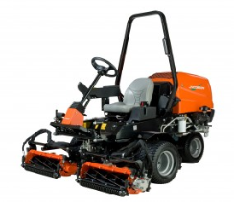  三联滚刀修剪车 | ★引擎：柴油三缸 后置  ★马力：≧24.8马力  ★电气系统：≧12V  ★割草速度：≧10公里/小时  ★运输速度：≧14公里/小时  ★倒车速度：≧6公里/小时  ★刀片大小：≧22英寸；直径≧7英寸；滚刀≧7刃，可折叠  ★整体切割宽度：≧1.83m  ★切割高度可调节9.5-69毫米或更大范围  ★重量：≧700公斤  ★刹车：自动刹车  整体宽度≧2000毫米 | 1 | 精细修剪，切口平整剪口小，减少病害的发生；满足高端赛事要求，能剪出漂亮的条纹
2 | 覆沙机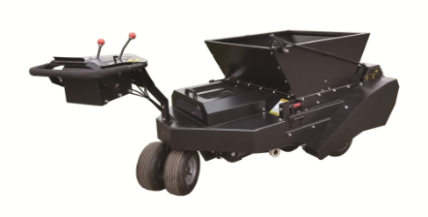 | ★发动机≧5.5马力  油箱容积≧3升  燃料：93号以上无铅汽油  起动方式：电启动  ★行走方式：后滚桶驱动，前轮转向，液压无级变速驱动  ★覆沙宽度：≧880毫米  ★沙斗容积：≧0.33立方米  覆沙量调节：手动调节  ★滚刷直径：≧228毫米 | 1 | 通过覆沙作业，调整场地的平整度和减少草坪的枯草层
3 | 多功能草坪工作机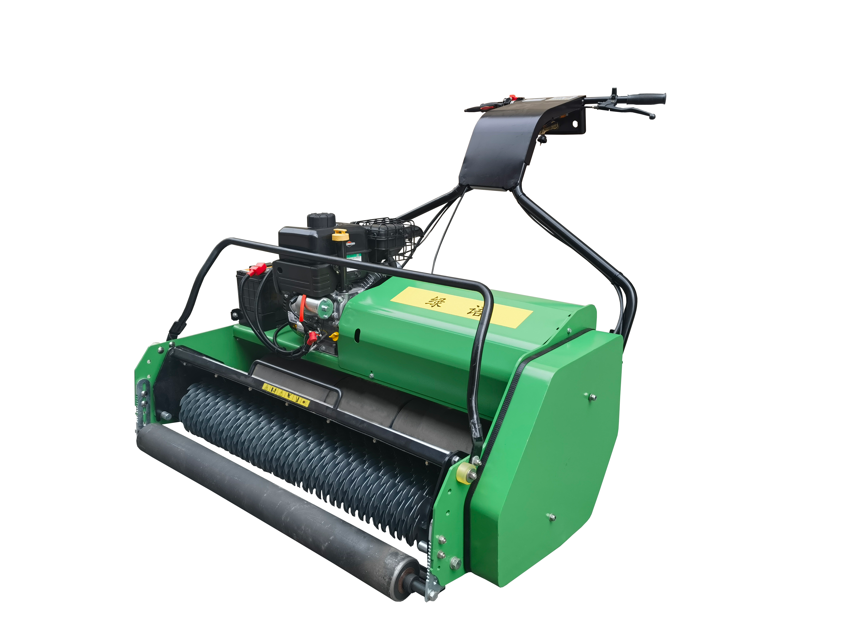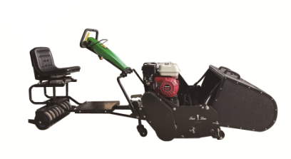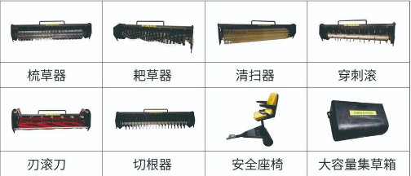 | ★发动机≧5.5马力  油箱容积：≧3升  燃料：93号以上无铅汽油  起动方式：手拉反冲式  行走方式：动力驱动，自行式  ★配置：梳草器，耙草器，清扫器，切根器，穿刺滚，刃滚刀，座椅，集草箱  ★剪草高度可调节8至55毫米或更大范围  ★剪草宽度≧860毫米  ★滚刀刃数≧8片  ★集草箱容积≧80升 | 1 | 有效清除枯草层，疏松草茎，有效清除枯草层，切根，清扫等功能
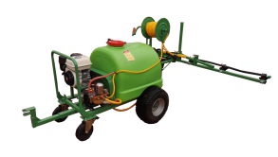  4 | 牵引式电动喷雾机 | 1.动力：电机驱动  2.工作压力：≥3.0Mpa  3.药箱容积：≥300L  4.水平射程：≥6米  5.喷射高度：≥10米  6.配置喷枪：高压枪、雾化枪  7.另配：组件支架、管子和喷头总成  8.喷嘴:最少安装七套精准定量喷嘴  9.工作宽幅：5-10m  10.泡沫标记  11.电池容量≥70Ah  12.电压≥72V  13.工作时间≥4小时 | 1 | 用于草坪打药
5 | 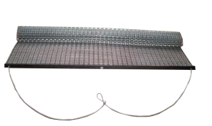  拖沙网 | 1.尺寸≥1.8米*1.8米  2.材质：不锈钢  3.配带牵引绳 | 1 | 铺沙后或打孔后进行拖网作业，可以将沙子或打孔后的泥芯拖平。
6 | 手推式施肥机  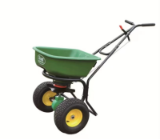 | 1.装载重量：50KG或以上  2.轮胎：13英寸或以上充气轮胎  3.撒布宽度：2-4米 | 1 | 用于撒布颗粒状肥料，均匀度高
7 | 草坪吸水机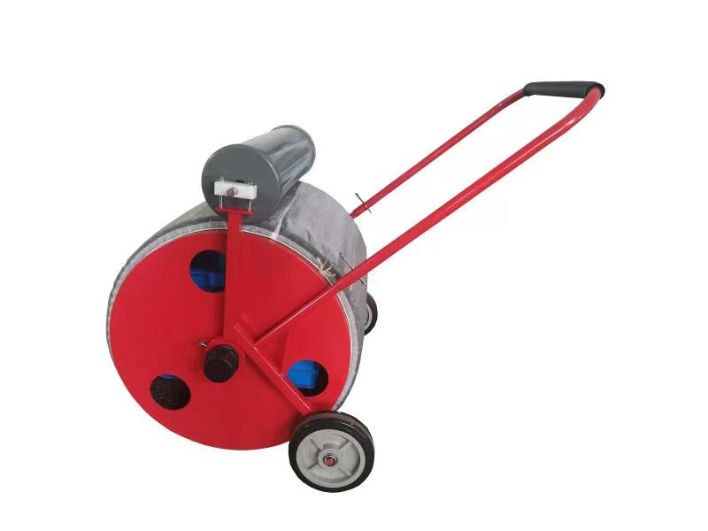 | 1.吸水宽幅≥560mm 2.内置水箱容积≥55L 3.内置水箱 4.可调节三段手柄 5.配置精密耐磨纱网 重量：≥35kg | 1 | 草坪跑道等多种场地吸水
8 | 球道清扫机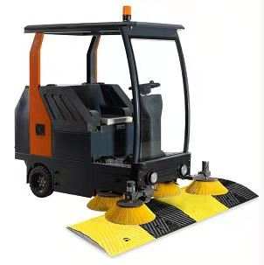 | ★1.清扫宽度≥1800mm  2.最大工作效率：≧14000 ㎡/h  3.爬坡能力：<20%  ★4.动力源≧48v/150AH ★5.连续工作时间：≧5h 6.垃圾箱容积：≧180L ★7.主刷长度≥700mm  8.边刷直径：≧500mm  9.驱动功率：≧1200w  10.最大工作速度≧5km/h 11.最大行驶速度≧7km/h  12.水箱容积≧160L  13.转弯半径≧1200mm | 1 | 清扫跑道
9 | 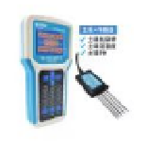  土壤检测仪 | 1.显示屏≥2.8寸液晶屏 2.数据存储≥20万条 3.记录频率:≥5秒/次-24小时(86400秒)/次 4.数据存储: 4MB存储空间 5.工作温度:-20~50C 6.T作湿度:＜90%RH无凝结 | 2 | 检查土壤氮磷钾
10 | 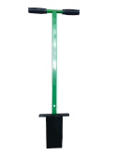  土壤剖面取土器 | 1.取土深度≥18cm 2.取土宽度：10-15cm  3.重量:3.5kg或以上 | 1 | 检查土壤根系生长情况
11 | 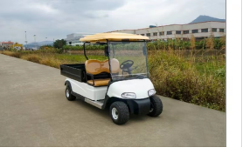  草屑运输工作车 | 1.电机电压≥60V ★2.电池容量≥100AH 3.电机≥3.5KW交流电机  4.前后桥及悬挂: 独立悬挂，整体式后桥，筒式弹簧减震  ★5.整车载荷≧800kg  6.前、后轮距≧990/1000mm  7.轴距≧1720mm | 1 | 用运输剪草后的草屑和简易设备

商务条款

1、▲交货时间：合同签订之日起60日历天内完成供货、安装、调试并通过验收。

2、付款方式：在合同签订前，供应商须向采购人提供合同金额5%的履约保证金(由采购人开具履约保证金收据》，供应商如不提供履约保证金，采购人有权拒签合同。合同签订后，待供应商完成全部货物的生产、运输、安装、调试、设备交货、试运转结束，通过最终验收，供应商提供对应货物的全额增值税发票后 15天内，采购人支付设备合同总价的 100%的货款，同时履约保证金转为质量保证金。

3、▲质保期：不少于2年。

4、每3个月提供一次免费维保，供应商应自行考虑报价。

5、中标供应商（如是经销商）签订合同前提供制造商售后服务授权书。

第五部分 评标原则及方法
根据《温州市市属国有企业采购管理办法（试行）》等相关法规特制定以下评标办法。
一、总 则
评标工作遵循公平、公正、科学、择优原则和诚实、信誉、效率的服务原则。本着科学、严谨的态度，认真进行评标。择优选用，推进技术进步，确保编制质量、完成时间，节约投资，最大限度的保护当事人权益，严格按照采购文件的商务、技术要求，对投标文件进行综合评定，提出优选方案，编写评标报告。对落标单位，评标委员会不作任何落标解释。投标人不得以任何方式干扰招投标工作的进行，一经发现其投标文件将被拒绝。
二、评标组织
评标工作由采购人依法组建的评标委员会负责，评标全过程由有关部门指导监督。
三、评标程序
1、评标委员会对各投标人的投标资格进行审查；然后对合格投标人的商务技术标进行评审；商务技术标评审结束后即公布投标人商务技术标得分情况，之后开报价标；对报价标评审后，根据综合评审结果，提交评审报告。
2、▲如本项目第一次采购因有效投标人数量不足3家作流（废）标处理，根据《温州市市属国有企业采购管理办法（试行）的通知》相关条款规定，采购人将重新组织采购。
3、▲投标报价超出最高限价的，按无效标处理。最高限价为人民币123.5万元。若所有投标人投标报价均超出最高限价的，该项目做流标处理。
四、评标办法
本次采购采用百分制综合评分法，即投标人最大限度地满足采购文件实质性要求的基础上，按照采购文件的各项因素进行综合评审后，以评标总得分最高的投标人和次高的投标人作为第一和第二排序的中标候选人的评标方法。总分为100分，其中商务技术标70分，报价标30分。
五、评分细则
1、商务技术分的评定（70分）
序号 | 评分内容 | 分值 | 评分细则
1 | 商务资信部分  （15分） | 3 | 投标人情况  根据投标人信誉、荣誉、技术能力等情况综合情况打分。优秀3-2分；良好2-1分；一般1-0分
2 | 商务资信部分  （15分） | 3 | 体系认证  投标人具有环境管理体系、职业健康安全管理体系、质量管理体系，且证书均在有效期内的，每提供1个得1分，最高得3分；  注:需提供证书复印件及全国认证认可信息公共服务平台证书信息查询截图（加盖投标人公章），否则不得分。
3 | 商务资信部分  （15分） | 6 | 设备厂家的综合实力  评委根据设备厂家技术力量、研发能力、获得的专利情况等综合实力等进行综合评审打分，优秀6-4分；良好4-2分；一般2-0分
4 | 商务资信部分  （15分） | 3 | 项目业绩  投标人自2020年1月1日以来承担过体育场地有类似草坪养护设备采购项目类似业绩的，每个业绩得1分，本项最高得3分。（须提供项目合同复印件加盖公章）
5 | 技术部分  （55分） | 27 | 项目技术参数  根据供应商提供的技术参数与采购需求的吻合程度、完善程度、技术性能参数的响应程度，由评委进行打分：技术参数、技术规格、技术规范和技术要求完全响应或满足招标文件要求的，得基本分27分；打“★”号条款负偏离一项扣1分，其余负偏离一项扣0.5分，扣完为止。  注：带“★”的重要技术参数需提供功能截图或其他相关证明材料，并加盖投标人公章，如未提供或提供内容不全、不清晰，则不得分。
6 | 技术部分  （55分） | 10 | 项目实施方案  1、供货、安装、调试、验收的方案和措施，5分：  方案和措施科学有效的，得5分；方案措施欠佳的，得3-4分；方案措施有明显缺陷的，得1-2分；无方案措施或不合理的得0分。  2、项目维护计划（对用户故障的响应时间、处理方案、定期巡检等情况），5分：及时有效得5分，一般的得3-4分，差的得0-2分。
7 | 技术部分  （55分） | 8分 | 服务技术能力  1、售后服务队伍专业技术能力，0-3分：根据售后服务人员配置齐全程度、机械专业是否对口以及人员的受训程度、职称学历、服务机构远近、制造商服务承诺等方面进行评分；（由评标专家对各投标文件进行横向对比，酌情打分。说明：售后服务机构须提供工商注册证明文件，未提供不得分）。  2、提供服务队伍人员名单（至少5名）和服务人员近6个月的社保证明，3分：满足上述要求的得3分，无名单和社保证明或名单数量不足5人的得0分。（开标时须提供相关社保证明复制件，不提供不得分）  3、服务口碑2分：能提供相关足球场地用户对服务质量认可证明材料的，每份证明材料得1分，最多得2分，没有证明材料的不得分。
8 | 技术部分  （55分） | 10 | 售后服务与承诺  1、质保期2分：质保期满足招标文件基本要求的，不得分；质保期超过招标文件规定的，每增加一年增加0.5分,最多得2分；质保期不满足招标文件要求的，按否决投标处理。  2、技术服务、培训计划和售后服务响应的满足程度，8分：由评标专家对各投标文件进行横向比较，优得8分，中等得5-7分，一般得3-4分，差得0-2分。
2、报价评分（30分）：
满足采购文件要求且投标价格最低的投标报价为评标基准价。
报价评分应在报价口径范围一致的评标价为依据。评标价应在最终报价的基础上，按照采购文件规定的因素和方法进行计算。因投标人自身失误造成多算、少算或漏算，不得调整。由评标专家对投标文件进行报价评审。评标专家应对报价的范围、数量、单价、费用组成和总价等进行全面审阅和对比分析。
1）属投标人失误造成的报价差错和遗漏，不得调整。
2）有效投标人的投标报价等于评标基准价时其报价分为满分30分；
3）其他投标人的价格分按以下公式计算：
报价分得分=（评标基准价/投标人最终评标价）×30% ×100（四舍五入后保留小数2位）
5）▲最高限价为123.5万元，投标人报价超出最高限价的，按无效标处理。
6）▲所有投标人的报价均超出本项目最高限价的，本项目做流标处理，应重新组织采购。
3、有效投标人的综合得分为技术资信分和商务（报价）分的总和。
4、评标委员会按综合得分高低顺序排列，综合得分前两名投标人依次作为该项目第一中标候选人和第二中标候选人向采购人推荐，并提交评标报告。综合得分相同的，按投标报价由低到高顺序排列；综合得分且投标报价相同的，由评标委员会采取投票方式按照少数服从多数原则进行推荐。
六、定标办法
本次采购由评标委员会推荐中标候选人，采购人根据评标委员会的推荐结果进行最终确认。如中标人放弃中标、或因不可抗力提出不能履行合同；或未能在规定时间内与采购人签订合同的；或者经质疑，采购人审查后，确因招中标人在本次采购活动中存在违法违规行为或其他原因使质疑成立的，采购人可以视具体情况确定是否由排名次之的中标候选人为中标人或重新采购。
七、确定中标人
评标结束后，采购人将在浙江政府采购网与温州市国有企业采购信息平台及其他指定信息发布媒体上公示中标结果。公示期结束，在规定期限内无异议则采购代理将向中标人发出中标通知书。
八、投标人义务
投标人应随时接受评标委员会的询标，解答包括有关的商务、技术问题等。评标结束，所有评标资料存招标机构备查。

